Лекция по устройству ТО и ремонту авто гр2.3 (1 час)
Назначение, устройство и характеристика амортизаторов
Амортизатор служит для гашения колебаний кузова автомобиля и колёс автомобиля. Гашение колебаний происходит при перетекании жидкости из одной полости амортизатора в другую. Перетекание происходит через калиброванные отверстия, жидкость при перетекании создаёт сопротивление, которое зависит от вязкости жидкости. Механическая энергия переходит в тепловую. При работе амортизатора скорость перетекания жидкости достигает 20…30 м/с и он может нагреваться до 160 С и выше.
Основные требования к конструкциям амортизаторов:
- обеспечение заданных параметров плавности хода и эффективности гашения колебаний;
- уменьшение тряски на малых неровностях;
- разгрузка от динамических воздействий при резком перемещении колеса;
- надёжность в работе, в частности стабильность действия при различных режимах движения и длительное сохранение характеристик;
Заданные параметры плавности хода обеспечиваются правильным выбором коэффициента апериодичности (затухания колебаний), поскольку при этом создаётся рациональная зависимость между жёсткостью подвески (частотой собственных колебаний) и сопротивлением амортизаторов.
Конструкция амортизатора.Амортизаторы могут быть двухтрубными и однотрубными. Двухтрубные амортизаторы имеют рабочий цилиндр и резервуар, в который перетекает жидкость, в однотрубных амортизаторах есть только рабочий цилиндр. Так как в надпоршневом пространстве объём меньше (на объём штока, то жидкость перетекает в резервуар и гидроудар не происходит).
Внутри однотрубного амортизатора располагается дополнительный поршень, под которым находится закачанный газ. В амортизаторах низкого давления внутреннее давление газа составляет около 0,1 МПа; амортизаторах высокого давления – 1,0 МПа и выше. Эти амортизаторы называются газонаполненными, что не совсем правильно – оба амортизатора наполнены газом. В отличие от жидкости, газ может сжиматься и газ выполняет роль резервуара. Так как конструкция проще и корпус имеет одну стенку, то перенос тепла в окружающую среду идёт интенсивнее, чем в двухтрубном амортизаторе.
Все амортизаторы работают на сжатие и на растяжение. Характеристика амортизатора зависит от настройки клапанов.
На отечественные доноры устанавливаются амортизаторы всех типов. Подробное описании конструкции амортизаторов на примерах:
Передний амортизатор автомобиля ВАЗ-2101. Амортизатор двухтрубный, низкого давления, двухстороннего действия.
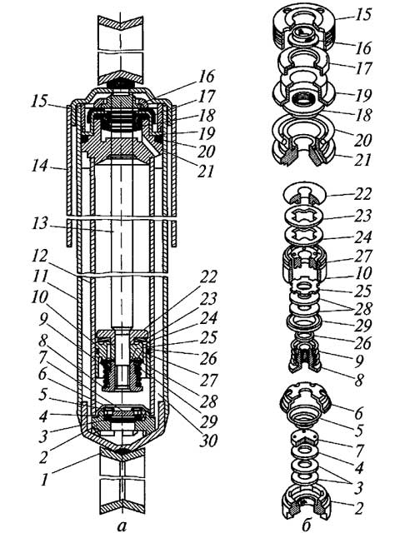
Амортизатор состоит из трёх основных узлов – цилиндра 12 с днищем 2, поршня 10 со штоком 13 и направляющей втулки 21 с уплотнителями 17, 20 и манжетой 18. В поршне амортизатора имеются два ряда сквозных отверстий, расположенных по окружности и установлено поршневое кольцо 27. Отверстия наружного ряда сверху закрыты клапаном отдачи 29 с дисками 28, 28, гайкой 8, шайбой 26 и сильной пружиной 9. В днище цилиндра амортизатора расположен клапан сжатия с дисками 3, 4 и пружиной 5, обойма 6 и тарелка 7 которого имеют ряд сквозных отверстий. Цилиндр 12 заполнен амортизаторной жидкостью, вытеканию которой препятствует манжета 18 с обоймой 19, поджимаемая гайкой 15, которая ввёрнута в резервуар 11 с проушиной 1. Полость амортизатора. Заключённая между цилиндром 12 и резервуаром 11, служит для компенсации изменения объёма жидкости в цилиндре по обе стороны поршня. Объём жидкости изменяется из-за перемещения штока 13 амортизатора, защищённого кожухом 14.
При ходе колеса вверх поршень 10 движется вниз, шток 13 входит в цилиндр 12, а защитное кольцо 16 снимает грязь со штока. Давление, оказываемое поршнем на жидкость, вытесняет её по двум направлениям – в пространство над поршнем в компенсационную камеру 30. Пройдя через наружный ряд отверстий в поршне, жидкость открывает перепускной клапан 24 и поступает из-под поршня в пространство над ним. Часть жидкости, объём которой равен объёму вводимого в цилиндр штока, поступает через клапан сжатия в компенсационную камеру, повышая при этом давление находящегося в камере воздуха. При плавном сжатии жидкость в компенсационную камеру перетекает через специальный проход в диске 4 клапана сжатия. При резком сжатии поршень перемещается быстро и давление жидкости в цилиндре значительно возрастает. Под действием высокого давления прогибается внутренний край дисков 3 и 4, и поток жидкости проходит через кольцевую щель между тарелкой 7 и диском 4 клапана сжатия. В результате дальнейшее увеличение сопротивления амортизатора резко замедляется. Клапан сжатия разгружает амортизатор и подвеску от больших усилий, которые могут возникнуть при высокочастотных колебаниях и ударах во время движения по плохой дороге. Кроме того, он исключает возрастание сопротивления амортизатора при повышении вязкости амортизаторной жидкости в холодное время.
При ходе отдачи, поршень перемещается вверх и шток выходит из цилиндра амортизатора. Перепускной клапан 24 закрывается, и давление жидкости над поршнем увеличивается. Жидкость через внутренний ряд отверстий в поршне и клапан отдачи 29 поступает в пространство под поршнем. Одновременно под действием давления воздуха часть жидкости из компенсационной камеры также поступает в цилиндр амортизатора. При плавной отдаче клапан 29 закрыт, и жидкость проходит через пазы его дроссельного диска 25. При резкой отдаче скорость движения поршня увеличивается, под действием возросшего давления открывается клапан 29, и жидкость проходит через него. Клапан отдачи разгружает амортизатор и подвеску от больших нагрузок, возникающих при высокоскоростных колебаниях при движении автомобиля по неровной дороге. Клапан также ограничивает увеличение сопротивления амортизатора в случае возрастания вязкости жидкости при низких температурах. Сопротивление, создаваемое амортизатором при ходе сжатия, в четыре раза меньше, чем при ходе отдачи. Это необходимо для того, чтобы толчки и удары от дорожных неровностей в минимальной степени передавались на кузов автомобиля.
Передний амортизатор автомобиля ВАЗ-2108. Телескопическая стойка передней подвески одновременно выполняет функции переднего амортизатора.
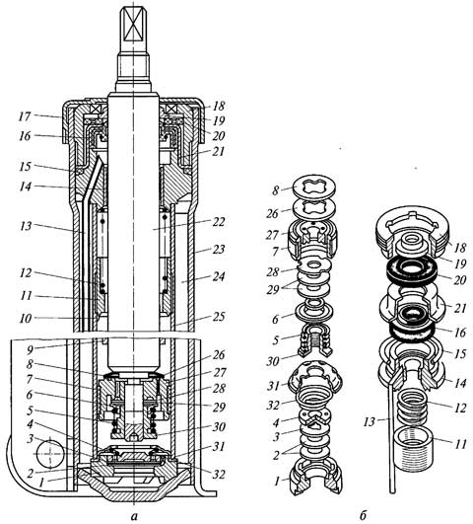
Корпус 23 телескопической стойки является резервуаром, в котором размещены все детали гидравлического амортизатора. Внутри корпуса стойки находится цилиндр 25, в нижней части которого расположен клапан сжатия, состоящий из корпуса 1, дисков 2 и 3, тарелки 4, пружины 32 и обоймы 31. В цилиндре находится поршень 27 со штоком 22 и двумя клапанами: перепускным и отдачи. Поршень выполнен из спечённых материалов, имеет два ряда сквозных отверстий (наружный и внутренний), расположенных по окружности. Наружный ряд отверстий закрыт сверху перепускным клапаном, состоящим из тарелки 26 и пружины 8. Внутренний ряд отверстий закрыт снизу клапаном отдачи, включающим в себя пружину 5, тарелку 6, диски 28 и 29, гайку 30. Поршень уплотняется в цилиндре пластмассовым кольцом 7, повышающим износостойкость цилиндра и поршня. В верхней части цилиндра расположена направляющая втулка 14 штока 22 с уплотнителями 15, 20 и манжетой 16. Во втулке установлена трубка 13, по которой сливается в компенсационную камеру 24 амортизаторная жидкость, прошедшая через зазор между направляющей втулкой и штоком. На штоке 22 внутри цилиндра размещён гидравлический буфер отдачи и приварена специальная втулка 9. Буфер состоит из плунжера 11 и пружины 12, которая поджимает плунжер к выступу 10 цилиндра.
Гидравлический буфет ограничивает перемещение штока при ходе отдачи. В цилиндре 25 находится амортизаторная жидкость, вытеканию которой препятствуют манжета 16 с обоймой 21, поджимаемая гайкой 15, которая ввёрнута в корпус телескопической стойки. Защитное кольцо 19 очищает шток поршня от грязи при его движении внутрь цилиндра. В верхней части корпуса стойки размещена опора 17, в которую упирается буфер сжатия, ограничивающий ход колеса вверх. При ходе сжатия жидкость из-под поршня проходит в пространство над ним через перепускной клапан, а в компенсационную камеру 24 через клапан сжатия. При плавном сжатии жидкость перетекает в компенсационную камеру только через вырезы в диске 3 клапана сжатия, который находится в закрытом состоянии. При резком сжатии жидкость отжимает внутренние края дисков 2 и 3 проходит через кольцевую щель между тарелкой 4 и диском 3 открытого клапана сжатия.
При ходе отдачи жидкость поступает под поршень из пространства над ним через клапан отдачи, а из компенсационной камеры – через клапан сжатия. При плавной отдаче жидкость проходит через пазы дроссельного диска 28 клапана отдачи, находящегося в закрытом состоянии. При резкой отдаче клапан отдачи открывается и жидкость проходит через него.
Ограничение хода отдачи осуществляется гидравлическим буфером отдачи. При ходе отдачи, когда втулка 9 штока ещё не упирается в плунжер 11 буфера отдачи, полости над плунжером и под ним свободно сообщаются через зазор между плунжером и штоком 22, не создавая дополнительного сопротивления движению поршня 27. При упоре втулки 9 штока в торец плунжера 11 перекрывается зазор между плунжером и штоком, и плунжер вместе со штоком перемещается вверх. В этом случае жидкость из пространства над плунжером проходит в пространство под ним через калиброванный зазор между плунжером 11 и цилиндром 25, испытывая сопротивление. Причём сопротивление истечению жидкости через калиброванный зазор изменяется постепенно и возрастает с увеличением хода отдачи за счёт увеличения длины калиброванного зазора. Постепенное нарастание сопротивления обеспечивает плавное ограничение хода отдачи, что исключает передачу значительных нагрузок на подвеску и кузов и повышает плавность хода автомобиля.
Конструкция и схема работы заднего однотрубного амортизатора ВАЗ-2108.
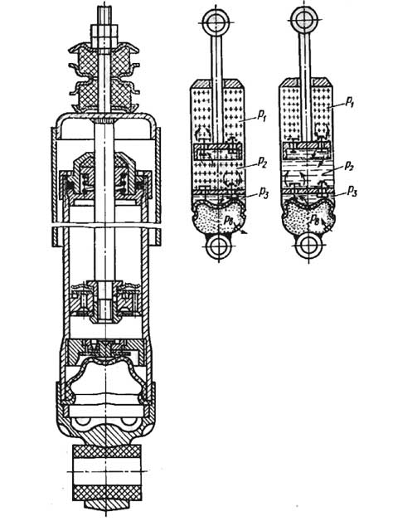
Слева – конструкция амортизатора. В центре – схема работа при сжатии. Справа – схема работа при отбое. P1 – низкое давление жидкости; Р2 – высокое давление жидкости; З3 – давление воздуха
Газонаполненный амортизатор – однотрубный, высокого давления. Амортизатор состоит из рабочего цилиндра 7, поршня 4 со штоком 1 и узла уплотнения 2 высокого давления. На поршне размещены два клапана – сжатия 3 и отдачи 5.
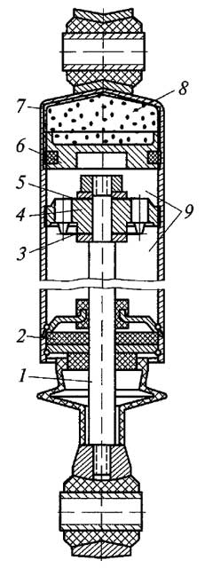
Внутри цилиндра амортизатора находятся рабочая полость 9, заполненная амортизаторной жидкостью и компенсационная камера 8, заполненная газом. Камера компенсирует изменение объёма рабочей жидкости в рабочей полости при её нагреве и охлаждении, при входе штока поршня в цилиндр и выходе из него за счёт изменения объёма сжатого газа в камере. Газ и жидкость разделены плавающим поршнем 6, который ограничивает рабочую полость 9.
В процессе работы амортизатора жидкость перетекает через каналы переменного сечения, выполненные в поршне 4 и клапаны сжатия 3 и отдачи 5. При ходе отдачи поршень 4 перемещается вниз, и жидкость из-под поршня перетекает в полость над поршнем через клапан отдачи 5, испытывая при этом сопротивление. Давление сжатого газа перемещает разделительный поршень 6 вниз, компенсируя изменение объёма жидкости вследствие выхода штока 1 из цилиндра амортизатора.
При ходе сжатия поршень 4 перемещается вверх, и жидкость из надпоршневого пространства перетекает в полость под поршнем через клапан сжатия 3, также испытывая сопротивление. Давление жидкости перемещает вверх разделительный поршень, который сжимает газ в компенсационной камере 8 и компенсирует изменение объёма жидкости в рабочей полости амортизатора из-за входа штока внутрь цилиндра.
Амортизаторы Ohlins от квадроциклов, левый – передний, правый – задний.
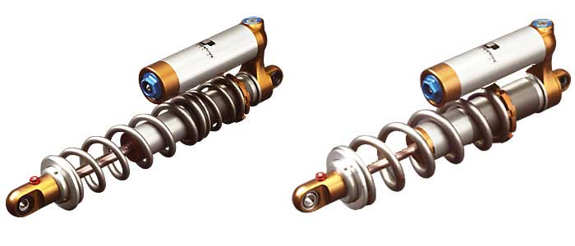
Амотризаторы с большим ходом:
Верхний амортизатор – гидравлический с компенсационным резервуаром, нижний амортизатор – воздушный.
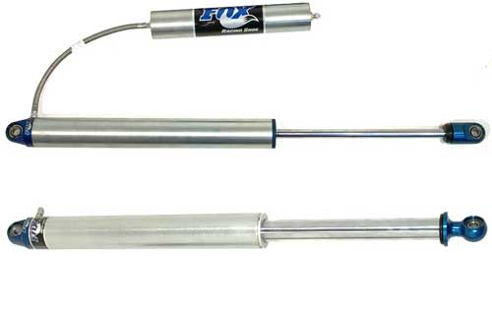
При правильной настройке пружин и клапанов, система амортизатор-пружина обеспечивает постоянный контакт колеса с дорогой без отрыва.
Задание: ответить на вопросы
1)Для чего нужен амортизатор?
2)Принцип действия амортизатора?
3)Устройство амортизатора?
Ответить до 27.04.2020
На почту: ieliena.zhukova.64@mail.ru
Или по номеру тел: 89082004500(вайбер или ватцап)

